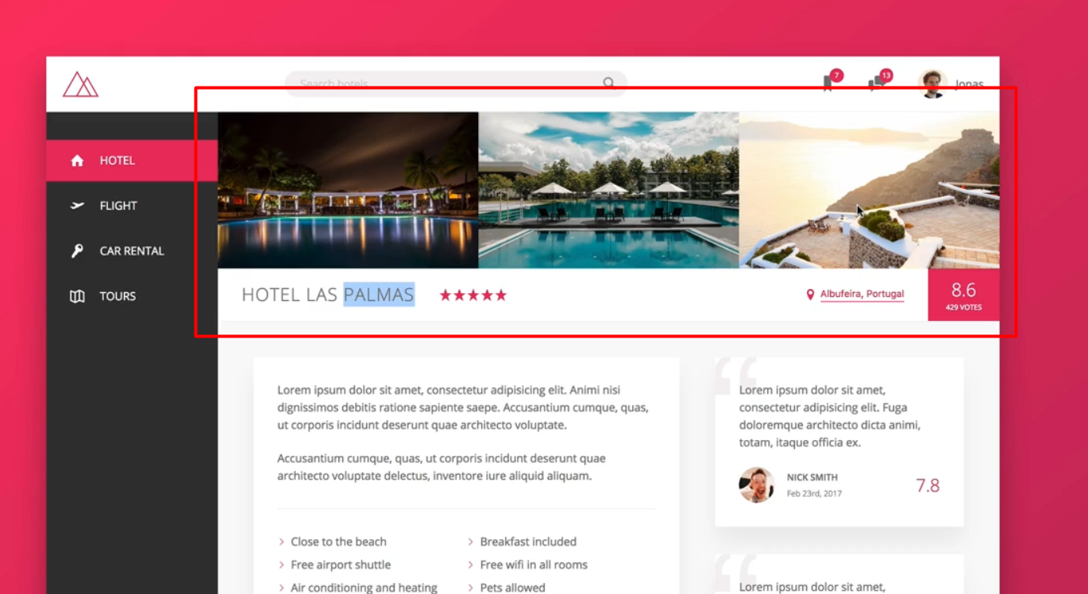

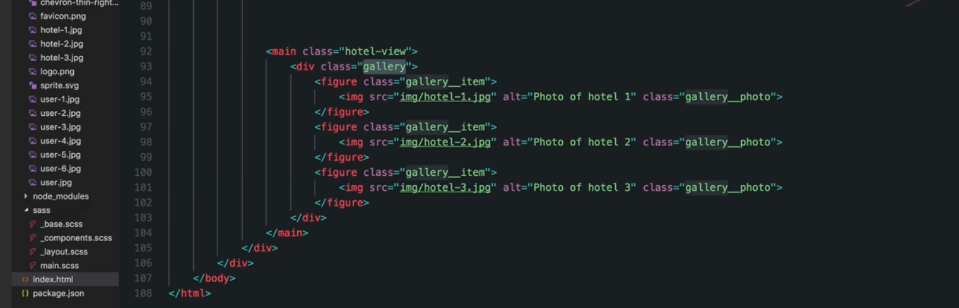

Thêm ảnh vào

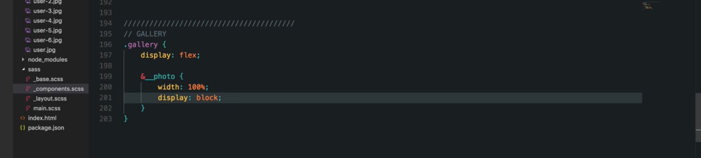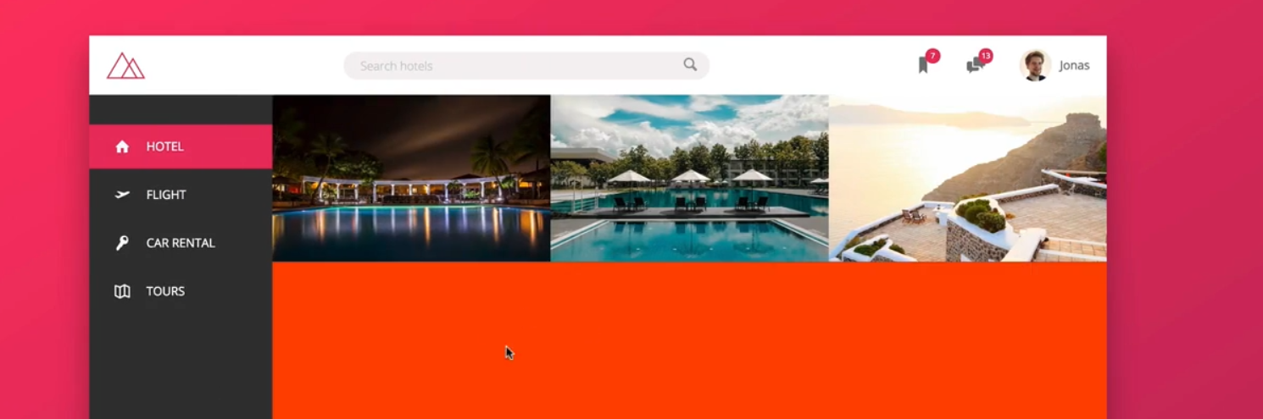

Nhờ mặc định của flexbox thì kích thước đã được chia sẵn

Height ko được set nên sẽ auto theo with để giữ đúng tỉ lệ hình

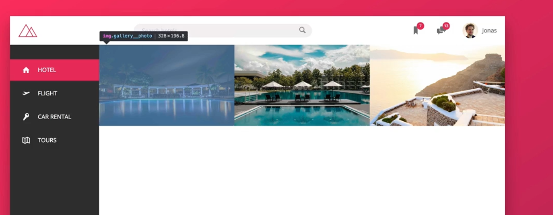

Bỏ cái bacground dể test đi



Đến lượt thanh này

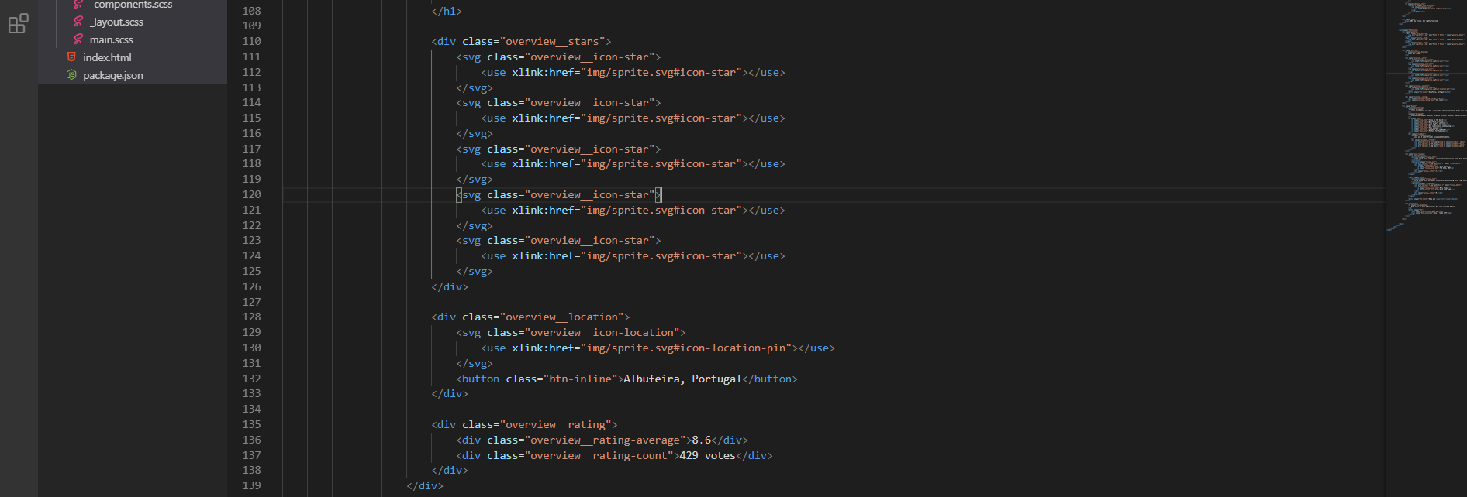

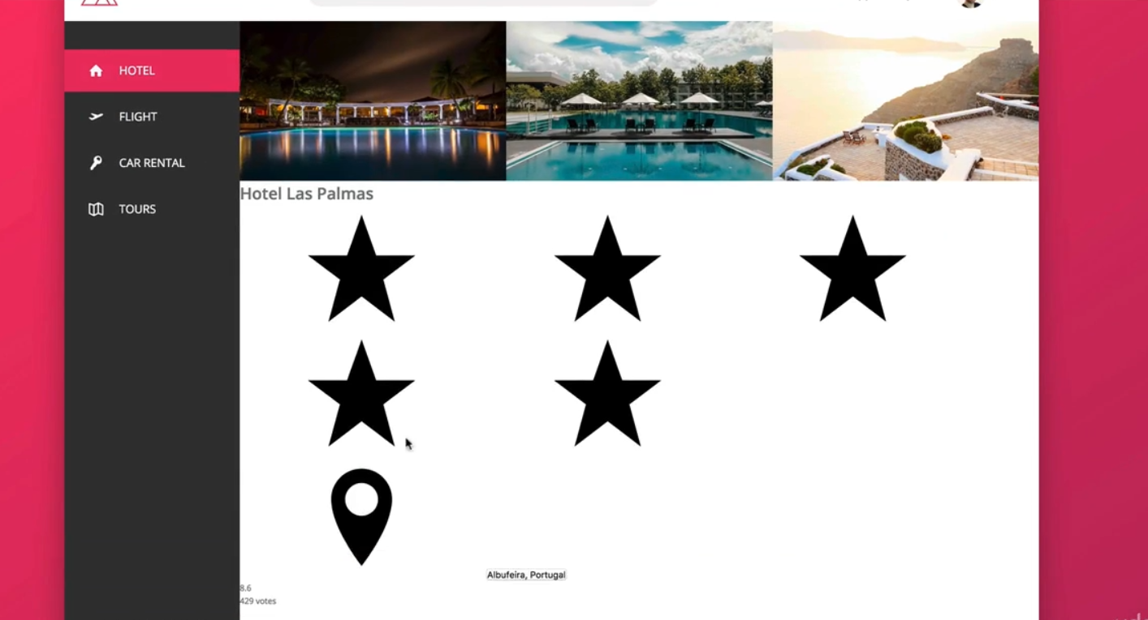

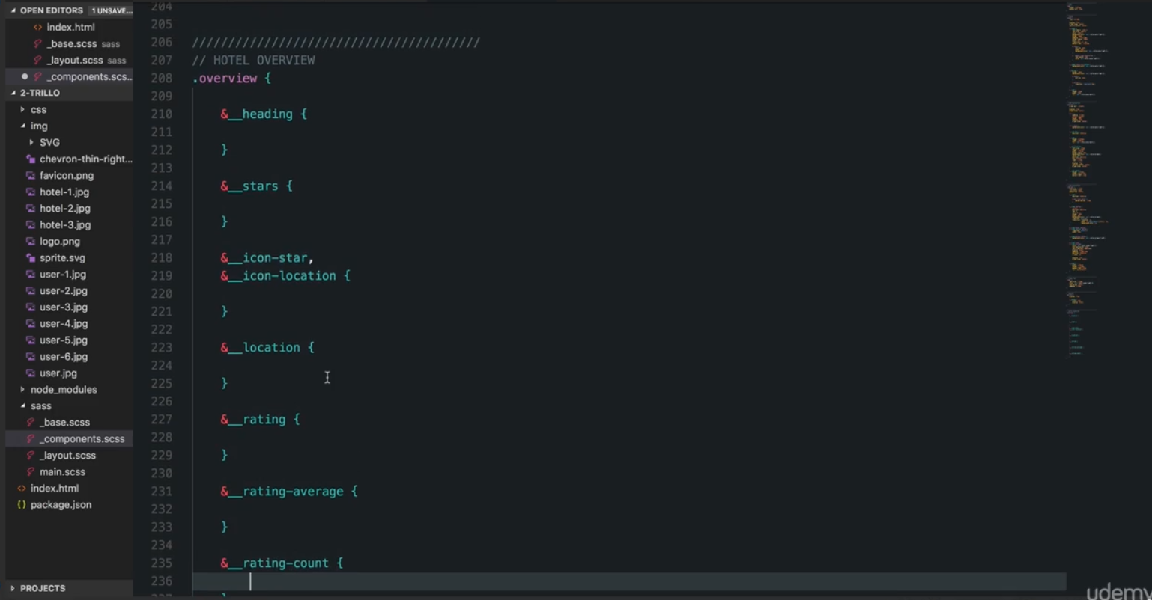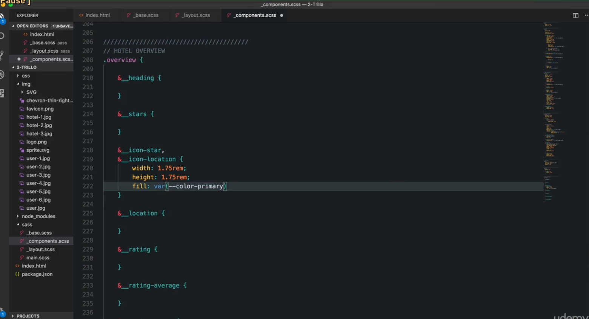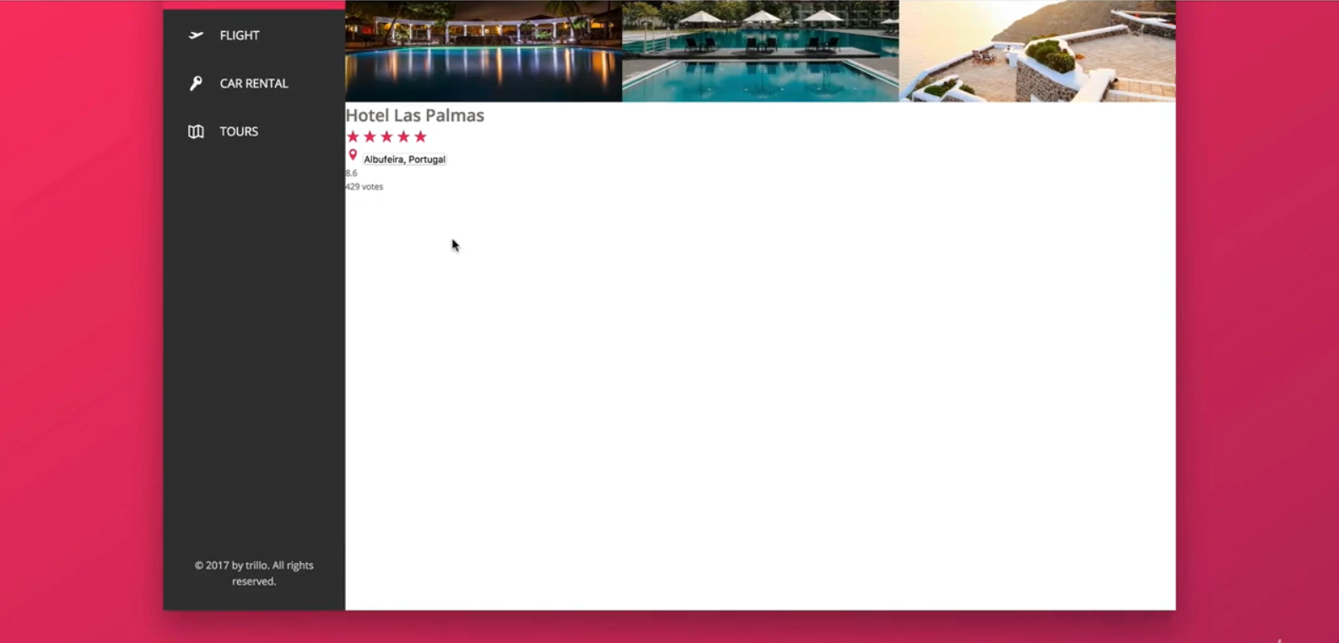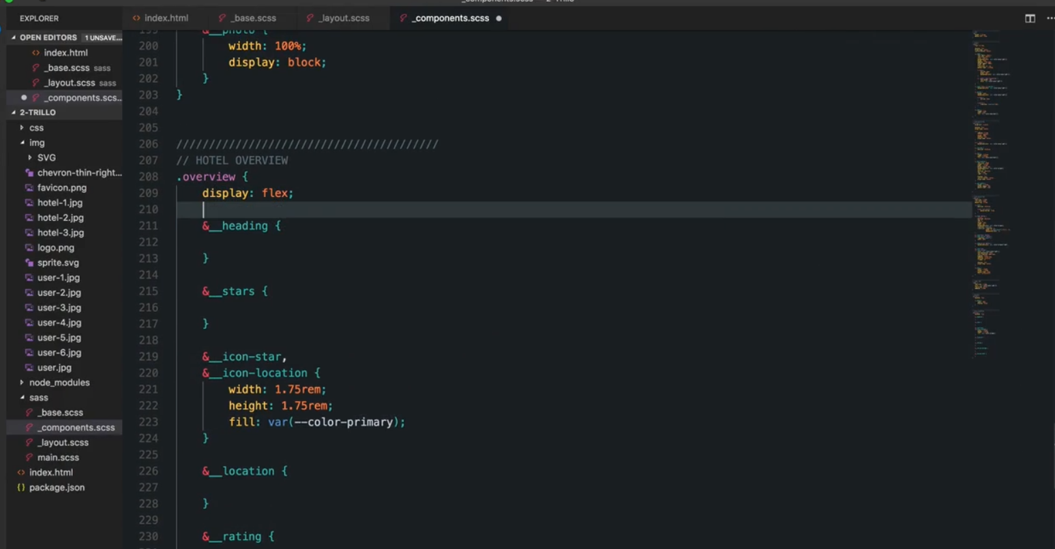

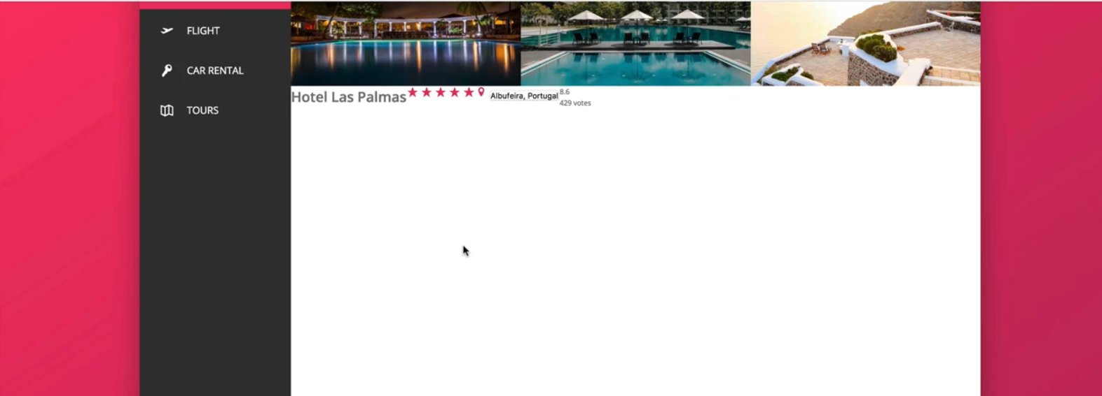

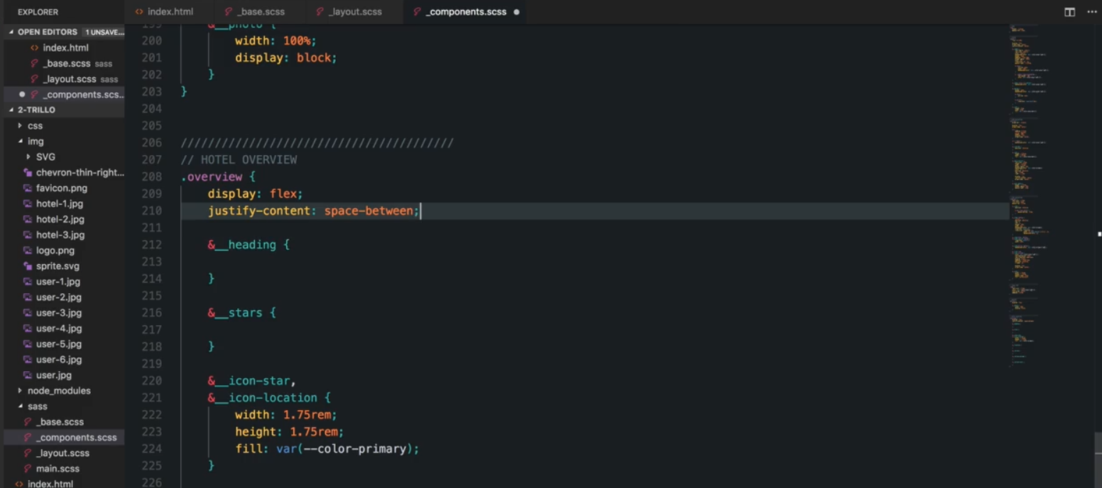

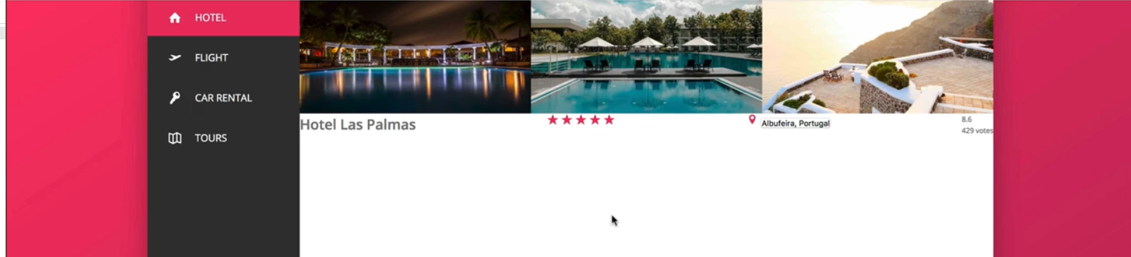

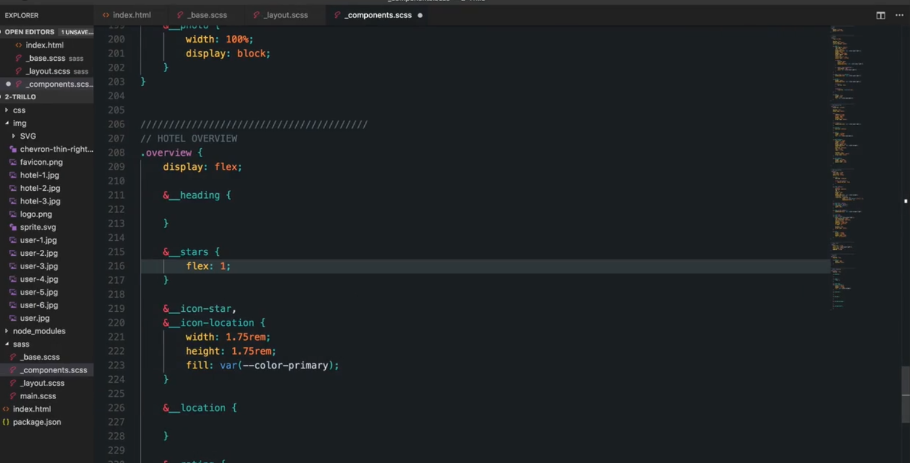

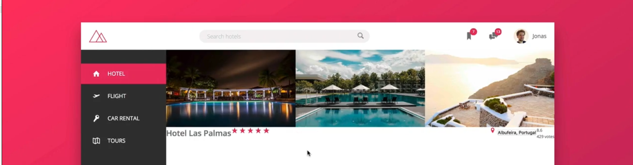

Location chiếm hết phần còn trống

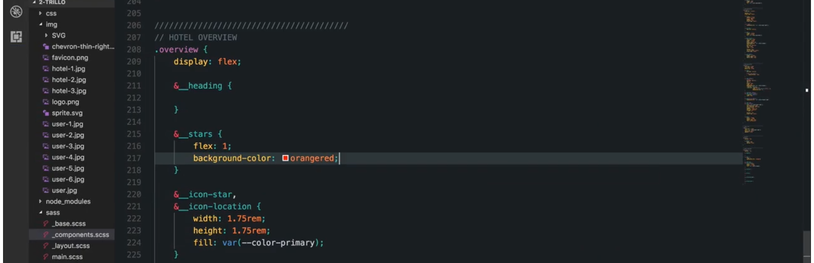

Thêm background dể nhìn thấy phần mà element chiếm

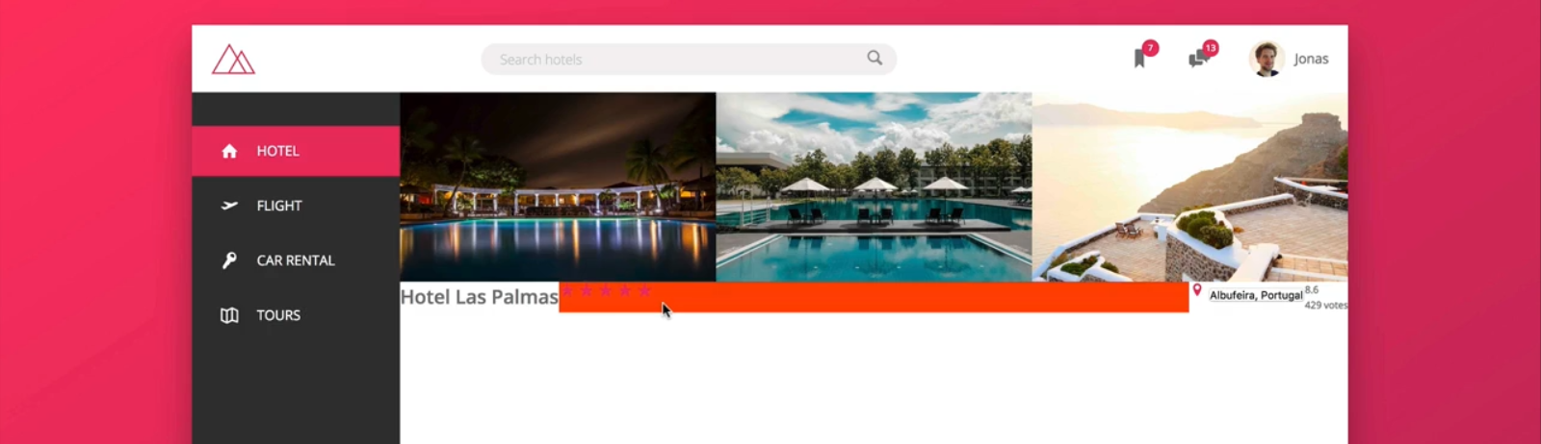

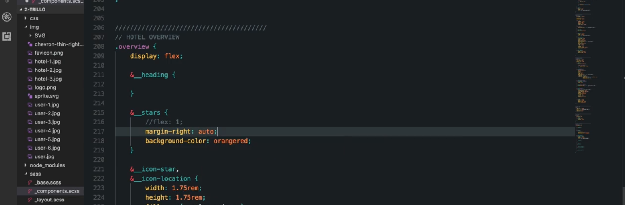

Dùng margin auto để chiếm hết phần còn trống

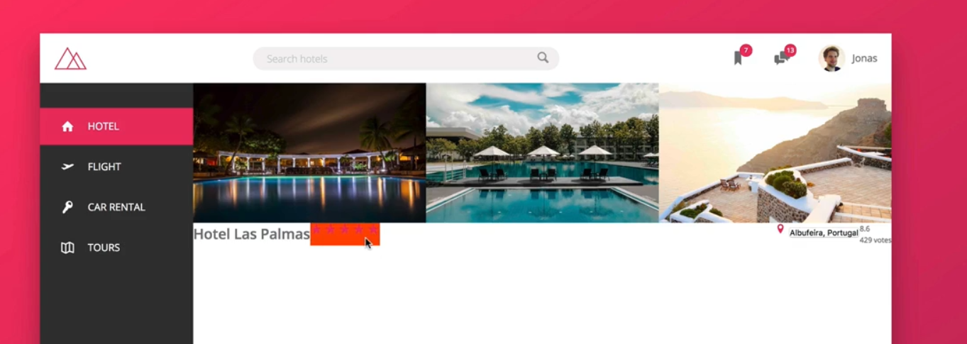

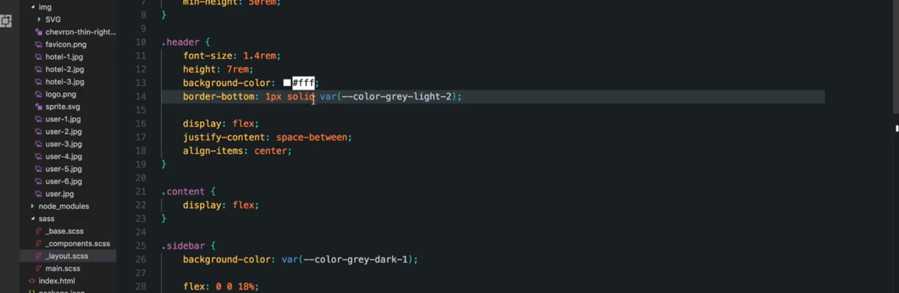thêm border vào header

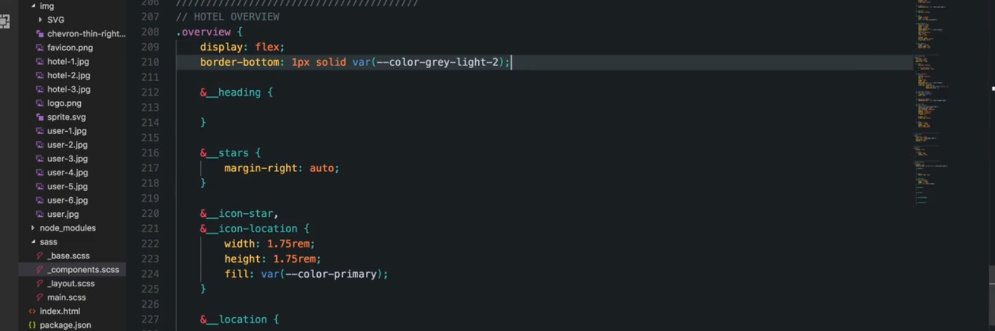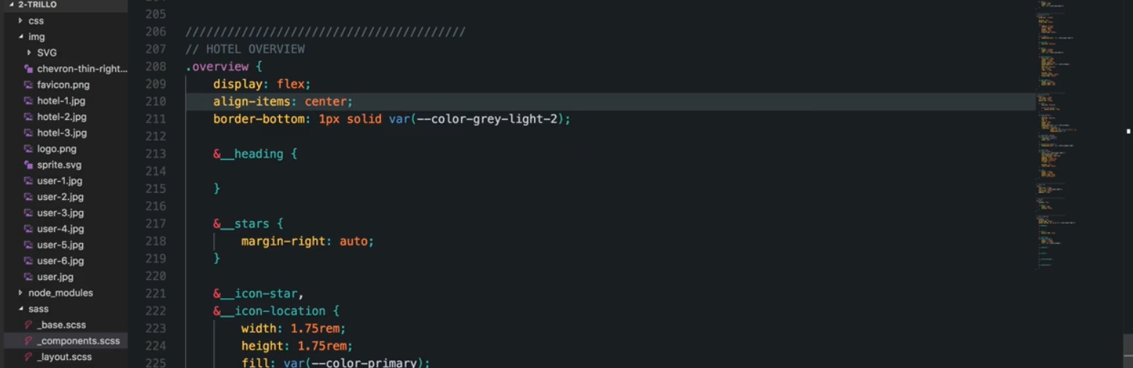

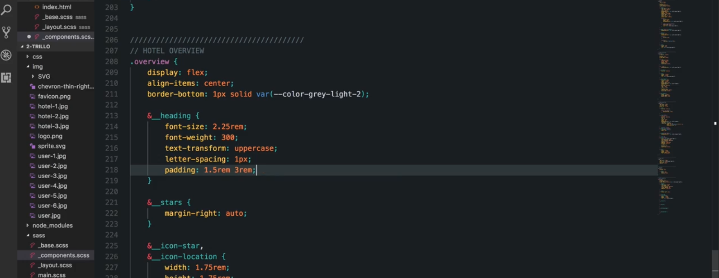

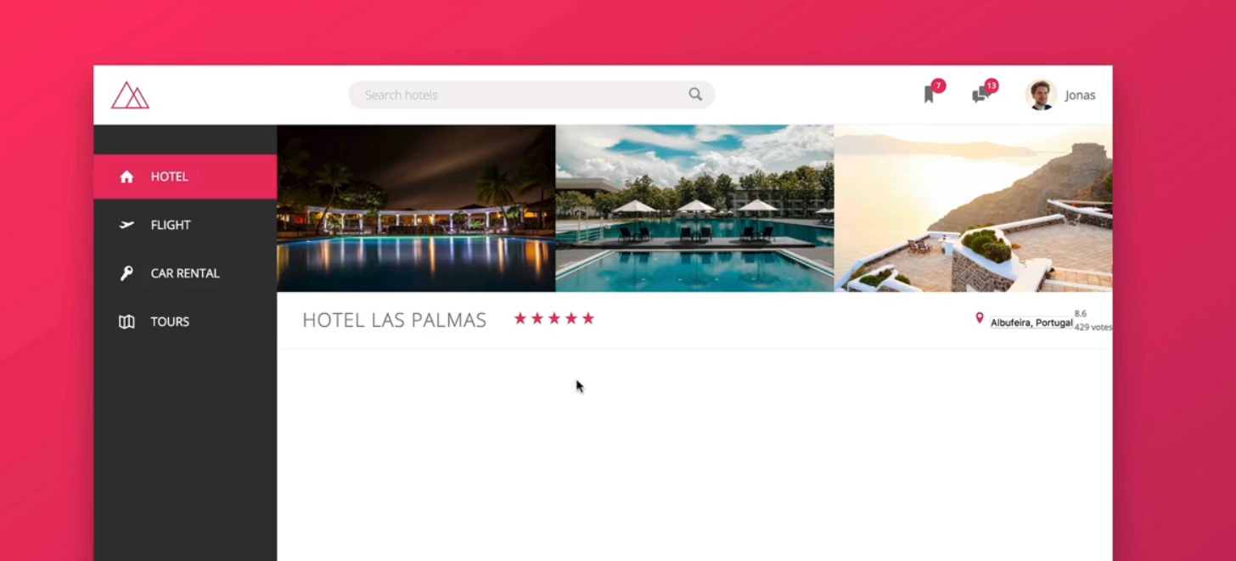

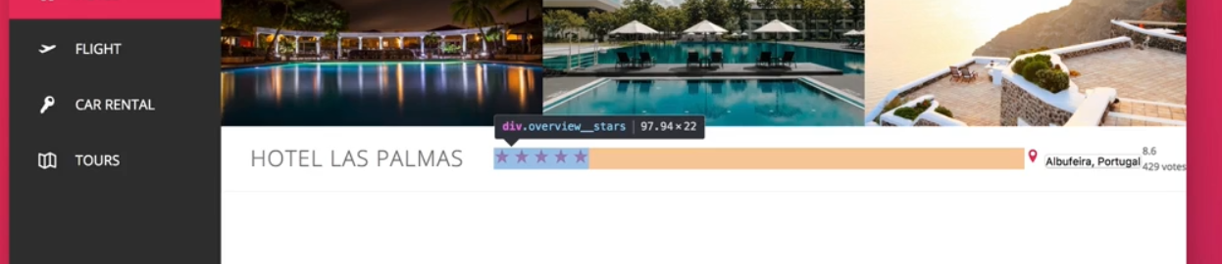

Center chổ này

: đưa nguyên cái class cha về flex rồi center

: đưa line height về 1

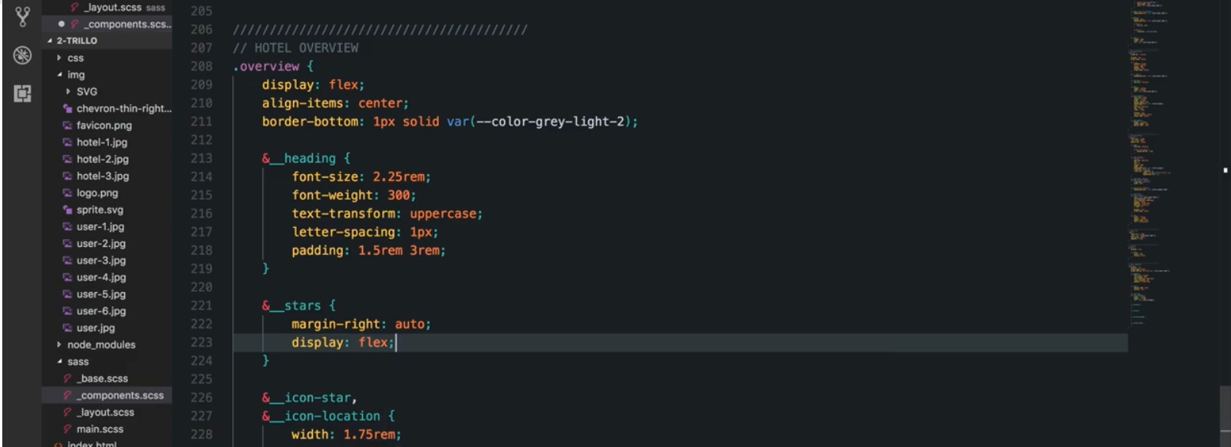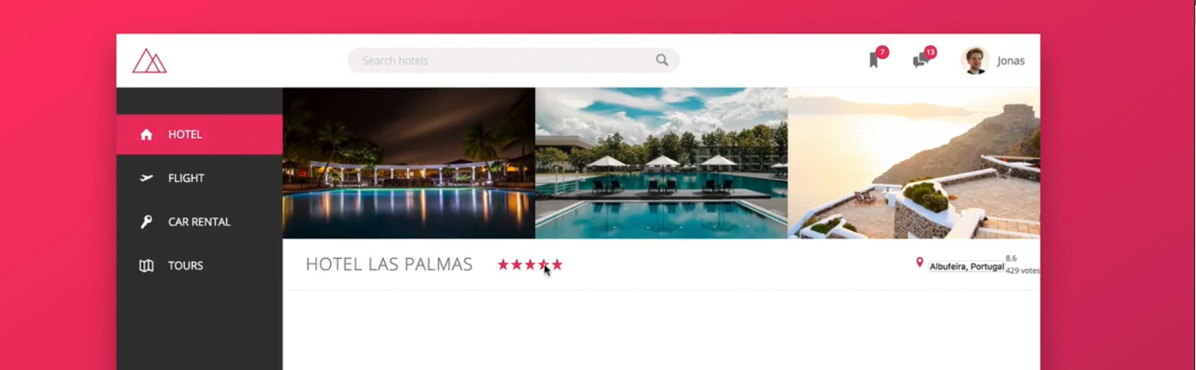

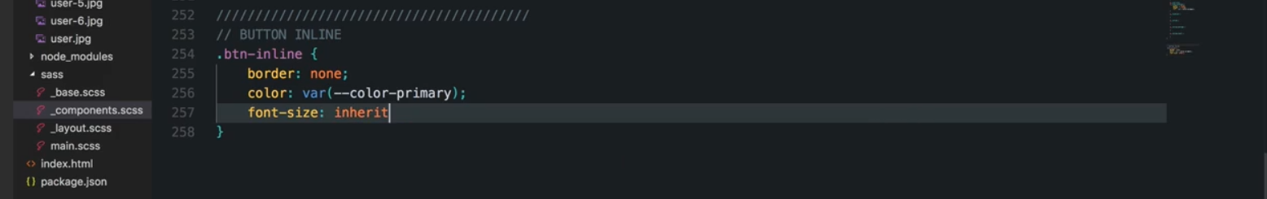

Font-size inherit; đặt vào thằng cha có font-size lớn thì nó lớn, nhỏ thì nó nhỏ

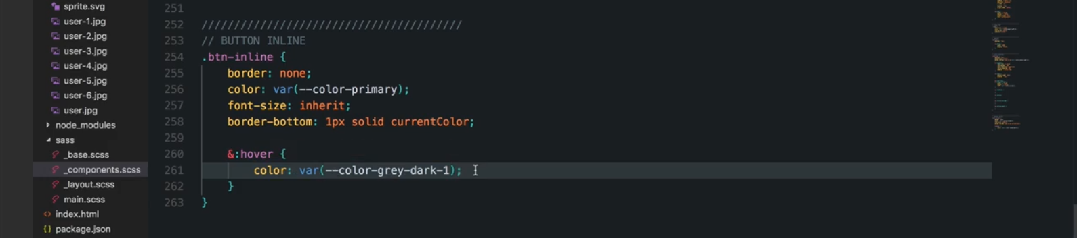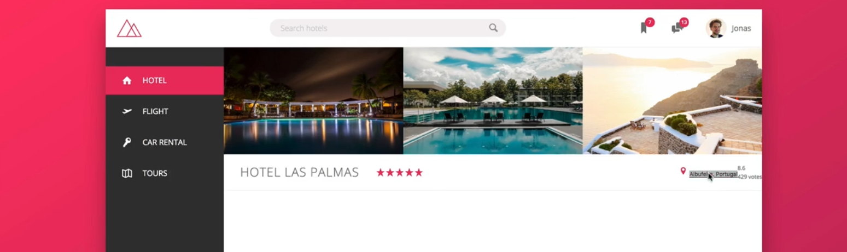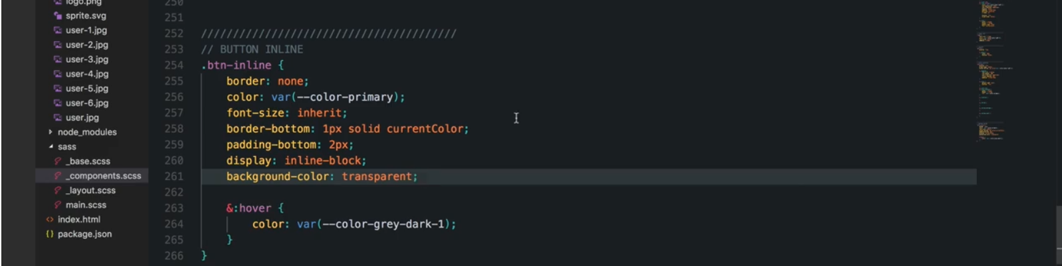

Background ntn thì đặt vào đối tượng có màu gì thì nó có màu đó

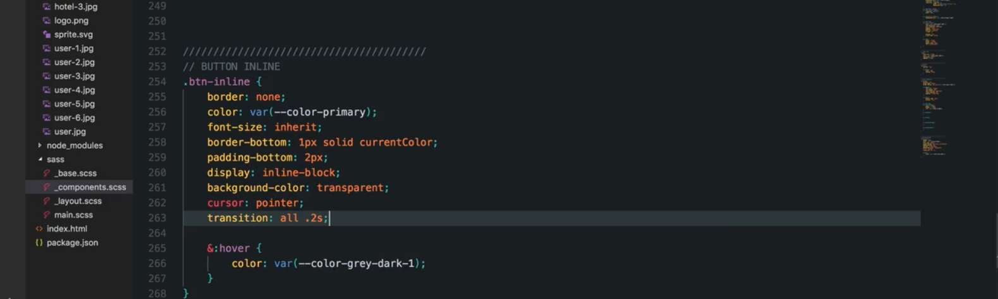

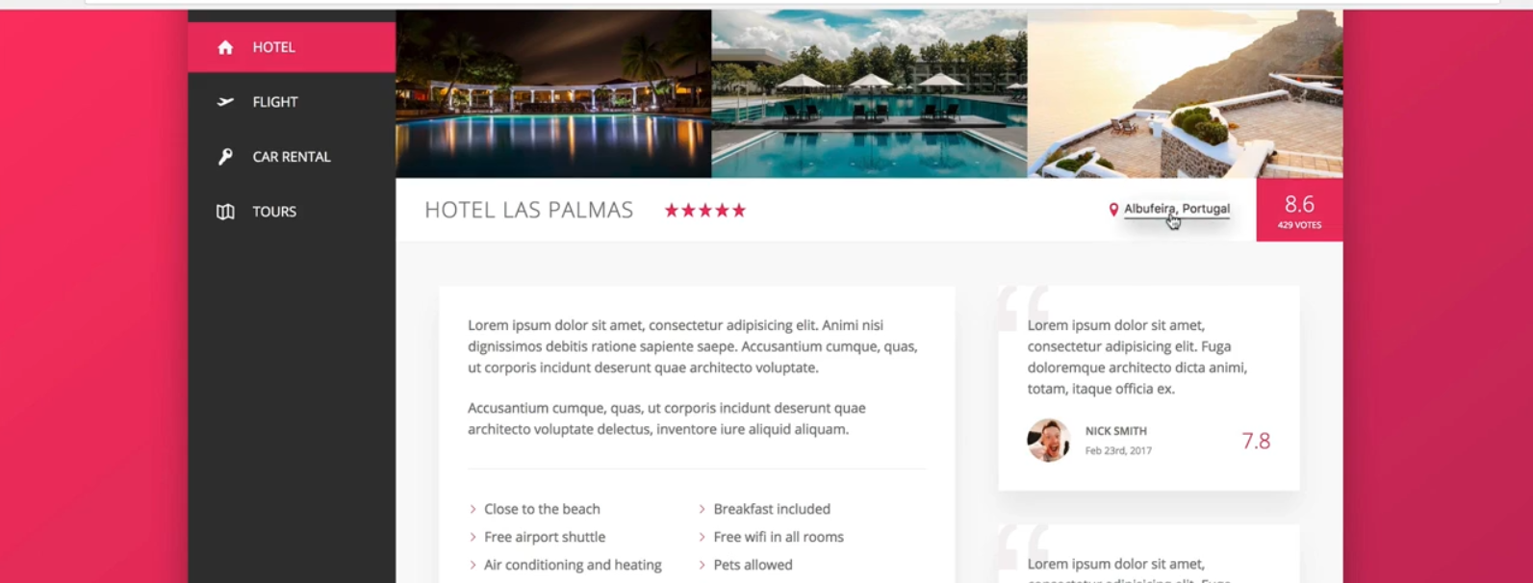

hover vào nó bập bùng bập bùng

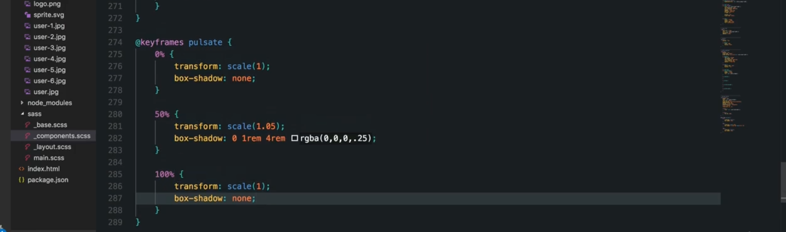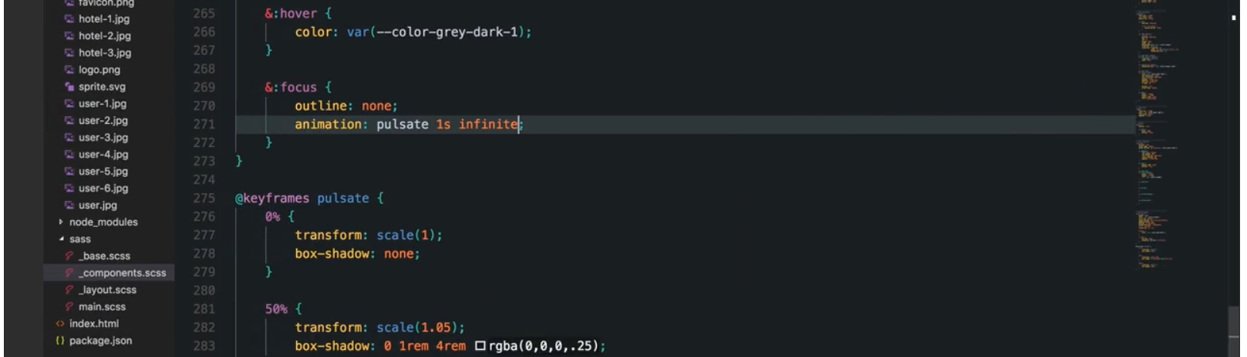

* Khi nhận forcus thì nó bập bùng bập bùng mãi, khi hết focus thì mới hết bập bùng

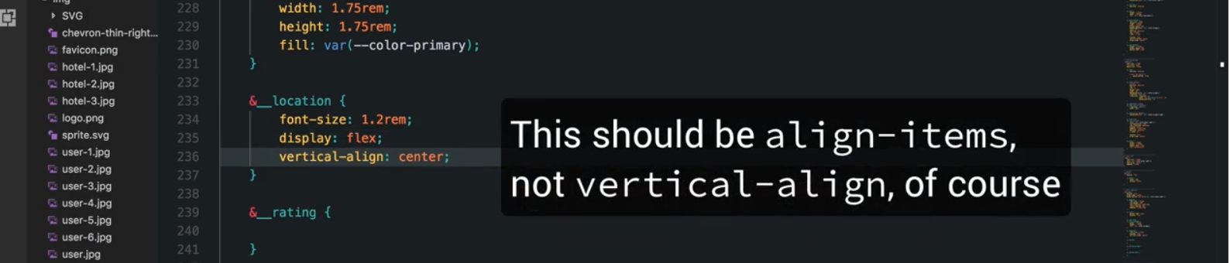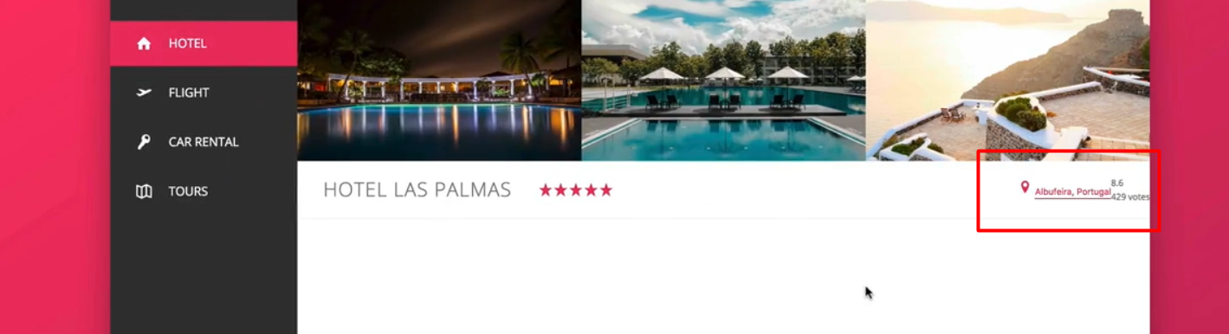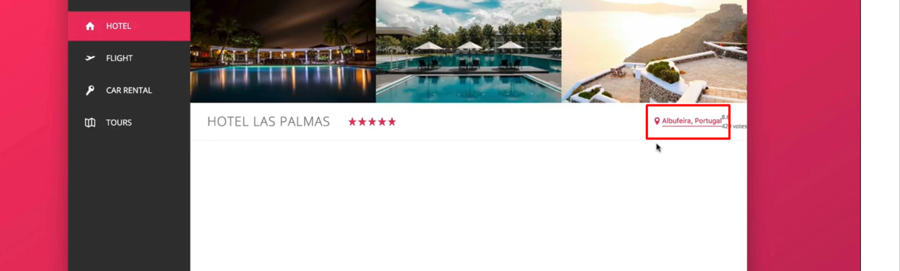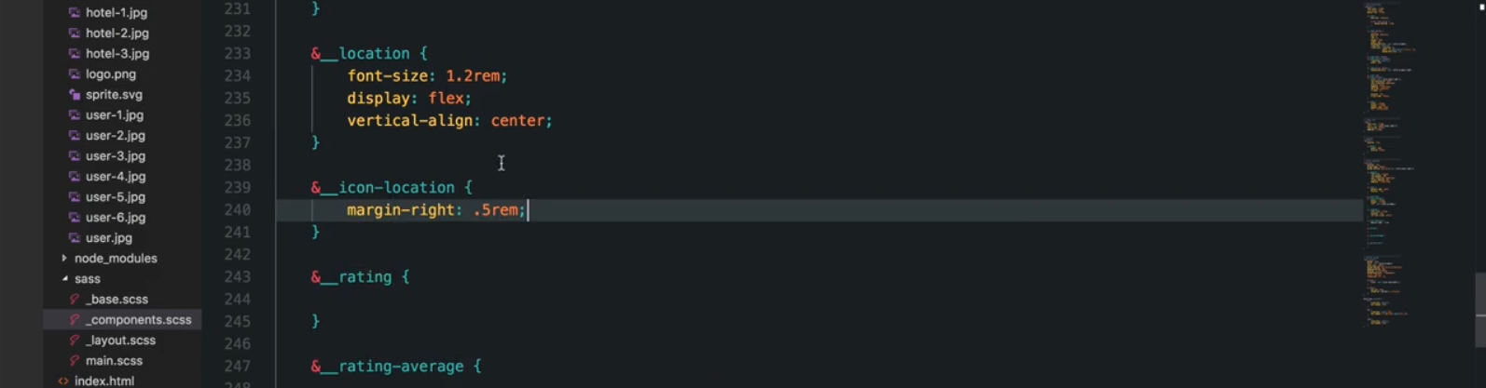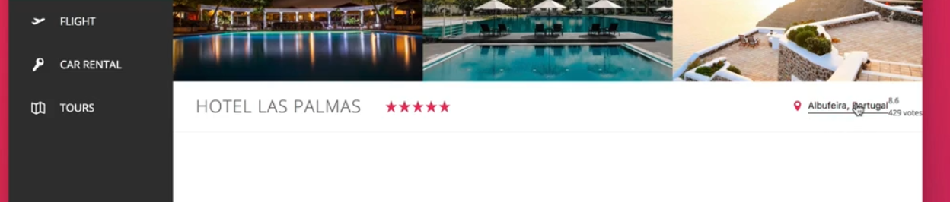

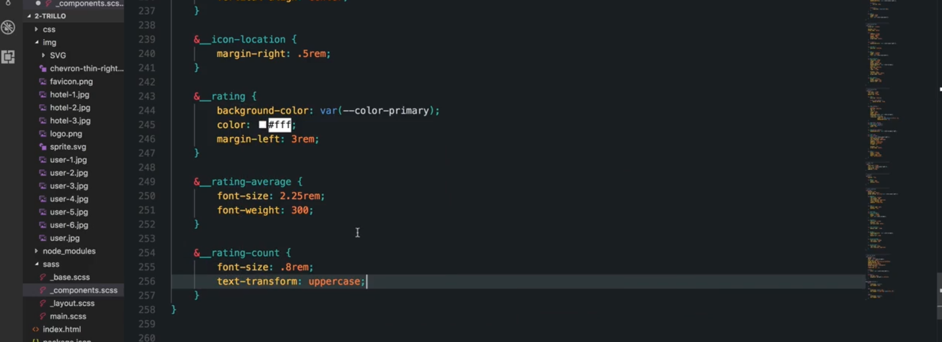

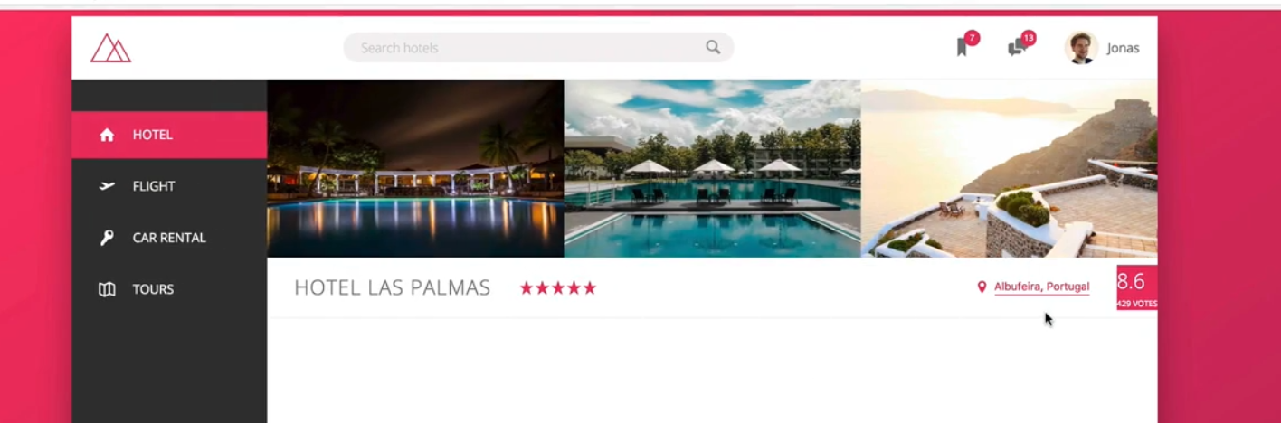

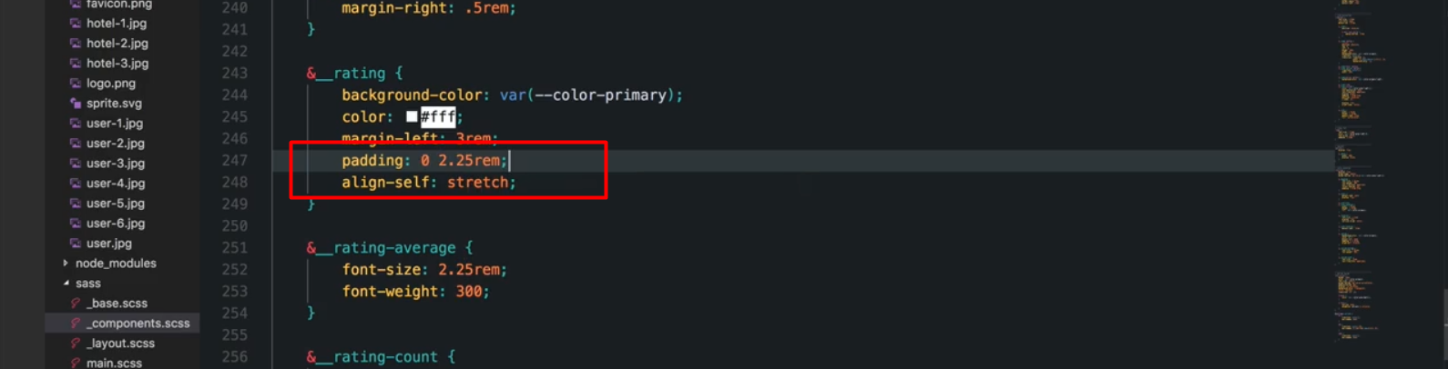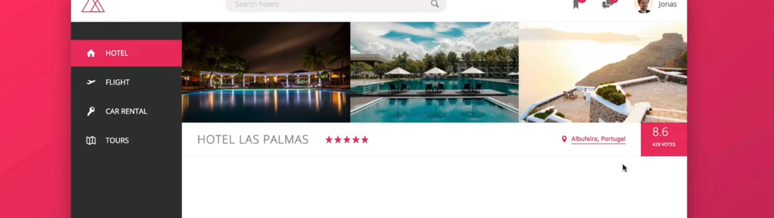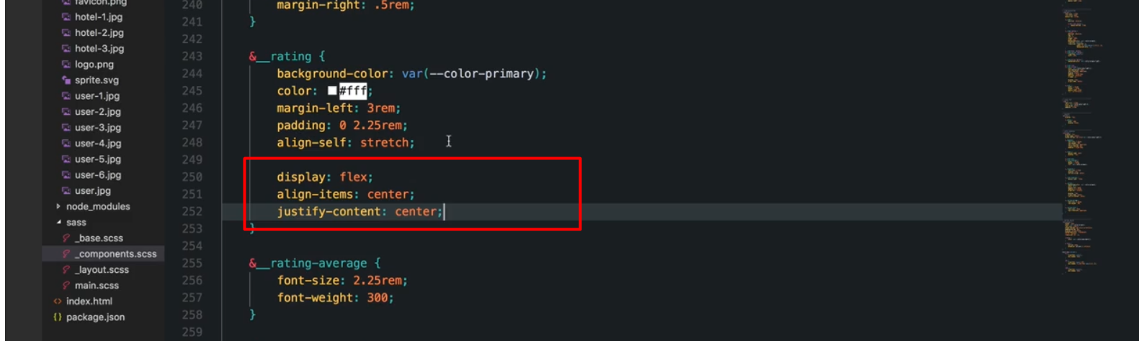

Vần đề là nó bị hiện side by side -> flex-direction

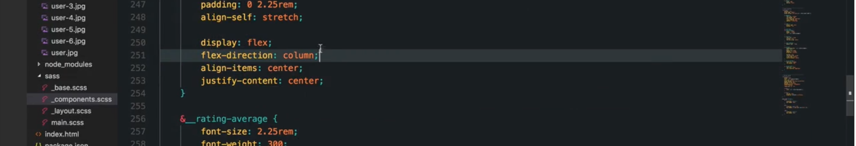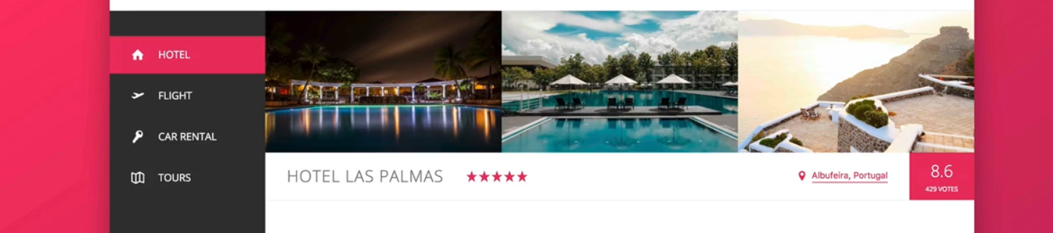

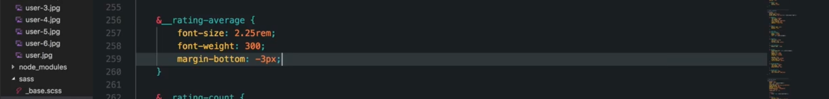

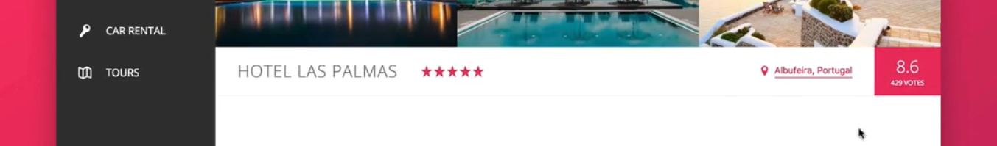

Để đưa vị trí nó xuống xí